Це сафарі на снігоходах спеціально розроблене для сімей з маленькими дітьми. Ми вирушимо в подорож маркованими лісовими стежками в дикій природі. Батьки зможуть покататися на своїх снігоходах, а діти покатаються на санях, запряжених снігоходом гіда. Діти зростом від 120 см, ноги яких повністю дістають до підніжок, можуть сидіти на снігоході позаду водія, оплачуючи проїзд за дорослим тарифом.

Після традиційного сафарі на снігоходах саме час і дітям покататися на снігоходах. Малюки зможуть покататися на дитячих снігоходах по безпечній виділеній трасі під наглядом дорослих. Ці машинки є справжньою мрією хлопчиків і дівчаток - копія дорослого снігохода, але більш легкого. Розвага підходить для дітей від 4 до 12 років (зростом до 140 см). Діти також можуть погратися на снігу. Снігові ігри та веселощі гарантують захоплюючу поїздку. Також у вас буде час відпочити біля багаття, випити чашечку теплого ягідного соку.

Час катання на снігоходах становить близько 45 хвилин. Середня швидкість під час наших турів обмежена безпекою та правилами дорожнього руху. Двоє дорослих катаються на одному снігоході, один дорослий – за доплату. Діти катаються на санях, запряжених снігоходом гіда.
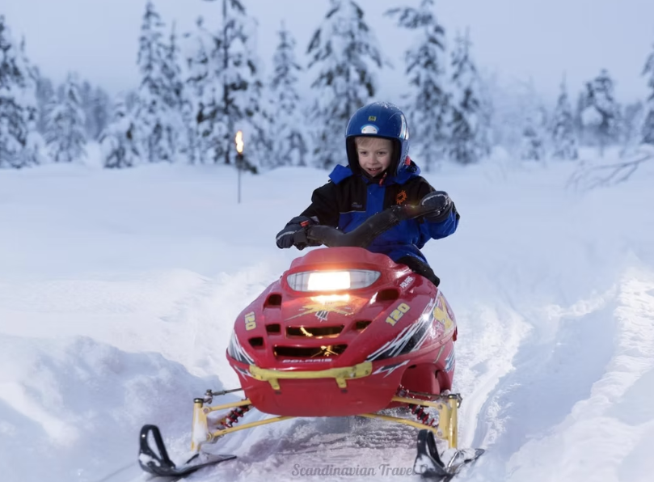
Загальна тривалість програми – близько 3,5 годин. 2,5 години – фактичний час екскурсії.
ВКЛЮЧАЄ
- Передачі
- Сафарі з гідом
- Теплий одяг, чоботи, шолом, рукавички/рукавиці, шкарпетки, шарфи
- Гарячий напій
- Діти зможуть покататися на спеціальних міні-снігоходах (обмеження по висоті для їзди на міні-снігоході становить близько 140 см)
РЕКОМЕНДАЦІЯ
- Будь ласка, візьміть із собою водійське посвідчення для сафарі на снігоходах, оскільки поліція може перевірити дійсність прав під час сафарі.
- Рекомендуємо носити термобілизну, багатошаровий одяг та вовняні шкарпетки. Перед сафарі вам видадуть теплий верхній одяг і взуття.
- Для тих, хто розглядає самостійний прокат: там вас буде оточувати практично абсолютна білизна, тому в перший раз легко заблукати, тому, щоб гарантувати собі якісне проведення часу, настійно рекомендуємо вперше відправитися на організоване сафарі з досвідченим місцевим гідом.
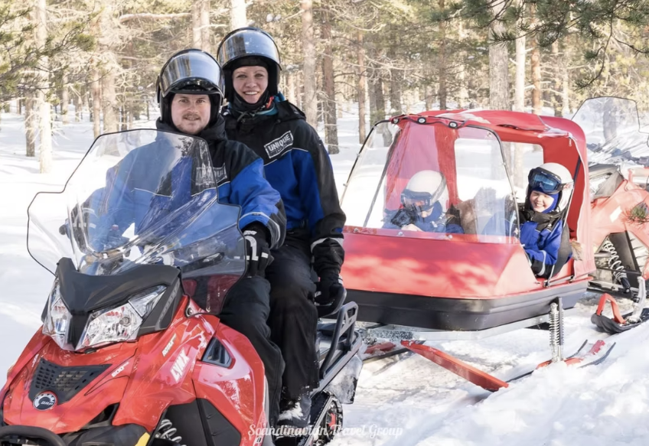
АНУЛЯЦІЯ БРОНЮВАННЯ
Будь ласка, уважно прочитайте політику скасування під час бронювання. Повна інформація буде відображена на наступному кроці після вибору дати і часу туру, перед оплатою.
ЗВЕРНІТЬ УВАГУ
- Примітка про ціну: Стандартна ціна вказана з людини на двомісному снігоході або санях. Можливе одиночне катання за додаткову плату.
- Дитячий тариф дійсний для дитини зростом до 140 см, сидячи в санях. Страховка покриває нещасні випадки з максимальною франшизою водія 1500 євро.
- Ви можете придбати відмову за 20 €, щоб зменшити франшизу до 350 €.
- Виняток можна придбати лише на місці. Згідно із законодавством Фінляндії, для керування снігоходом вам має бути не менше 15 років і ви повинні мати дійсне посвідчення водія категорії B, T, A1 або A (тобто для автомобіля чи мотоцикла).
- Толерантність до алкоголю дорівнює нулю, перед сафарі водіям доведеться пройти тест на алкоголь.
- Другий пасажир може сидіти позаду водія снігохода, якщо його зріст не менше 140 см, а ноги повністю дістають до підніжок.
- В іншому випадку ця людина повинна сісти в сани. Сани завжди тягне снігохід гіда. Верх саней відкритий і вміщує до 8 осіб.
- Рекомендується, щоб маленька дитина, яка катається на санях, була в супроводі дорослого.
- Максимальна швидкість на озерах обмежена на рівні 60 км/год, а на озерах - 80 км/год.
МІСЦЯ ЗУСТРІЧЕЙ
Офіс Arctic Lifestyle (Pekankatu 3)

